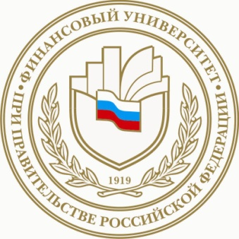
Федеральное государственное бюджетное образовательное учреждение
высшего образования
«Финансовый университет при Правительстве Российской Федерации»
(Финуниверситет)
Барнаульский филиал

ПРОГРАММА
научно-методического семинара для молодых ученых и студентов

НАПИСАНИЕ И ОФОРМЛЕНИЕ НАУЧНО-ИССЛЕДОВАТЕЛЬСКОЙ РАБОТЫ

Место проведения:

Барнаульский филиал

Адрес: г. Барнаул, пр. Ленина, 54, ауд. 616
9 февраля 2016 года

Барнаул - 2016

Организаторы: Барнаульский филиал Финансового университета при Правительстве РФ,

Модератор семинара: Фасенко Т.Е., заместитель директора по научной работе, к.э.н., доцент.
В мероприятии примут участие студенты и магистранты филиала

Тема семинара: «Написание и оформление научно-исследовательской работы».
Дата: 09.02.16.
Время: 11.20
Место проведения: Аудитория 616.

Выступающие:
- Фасенко Т.Е., заместитель директора по научной работе, к.э.н, доцент.
Доклад «О научно-исследовательской работе студентов, обучающихся по программам бакалавриата и магистратуры»
- Яськова Н.А., заведующий библиотекой.
Доклад «Информационные ресурсы в помощь научной деятельности»,
- Мищенко И.К., научный сотрудник, к.э.н., профессор;
Доклад «Научное студенческое общество: цели создания и направления деятельности. Методика подготовки научных работ»
Приглашаем принять участие всех желающих!

